2年生 ８月３０日（月）
【本日のかだい】
・音読「サツマイモのそだて方」二回いじょう
・計ド33 「たし算とひき算のひっ算」
※答え合わせと直しも自分でしましょう。
・自主学習 1ページ

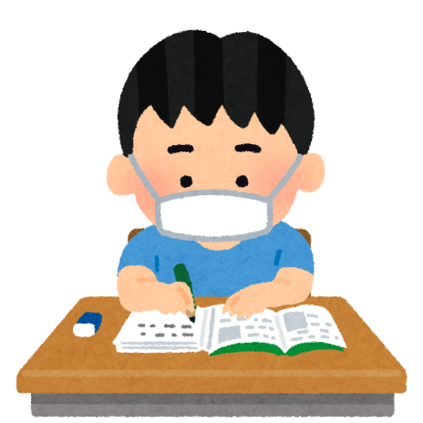
急なお休みとなりましたが、家でも本を読んだり、体そうをしたり、できることをしましょう！感染予防を心がけ、体に気をつけてすごしましょう。

